06.09.2022

5-А-Б

Історія

вч. Рзаєва Н.О.

**Тема:** **Вступ. Що вивчає історія.**

**Мета уроку:** ознайомити учнів з основними завданнями курсу «Вступ до історії», дати визначення поняттям: історія, історичні джерела, періодизація історії, археологія, музей, архів. Виховувати почуття поваги та патріотизму до Батьківщини.

1. **Перегляньте відео:** [**https://youtu.be/5gDOY67PSVo**](https://youtu.be/5gDOY67PSVo)
2. **Опрацюйте опорний конспект і запишіть основні визначення:**

**6 вересня**

**Домашня робота**

**Історія –** це наука, що вивчає минуле людства на основі історичних джерел.

**Історичні джерела –** це пам’ятки минулого, що допомагають відтворити історичні факти.

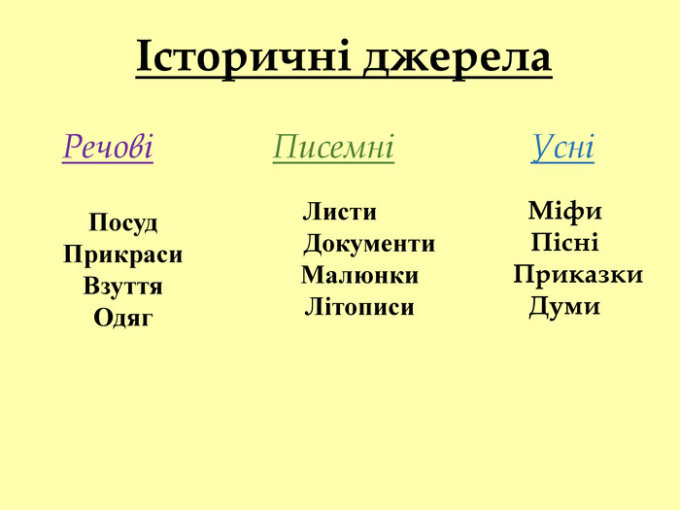

Історикам допомагають археологи, етнографи, географи.

**Археологія** – це наука, яка вивчає минуле за допомогою речових пам'яток.

**Археолог** – це людина, яка займається археологічними розкопками.

Археологи знають чимало секретів про те, як і де шукати речові пам'ятки. Після того, як визначилися з місцем, розпочинаються розкопки.

Речові пам'ятки фотографують, заносять на спеціальну карту, щоб потім відтворити картини життя минулого.

**Музей** – це установа, в якій зберігають, вивчають і демонструють речові джерела: рештки первісних людей, знаряддя праці, предмети побуту, давні книги і документи, картини, зброю та інше.

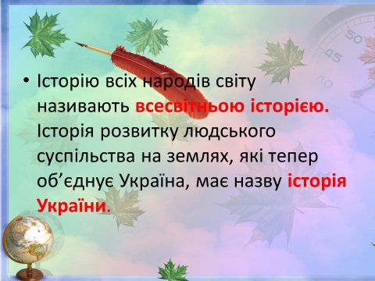

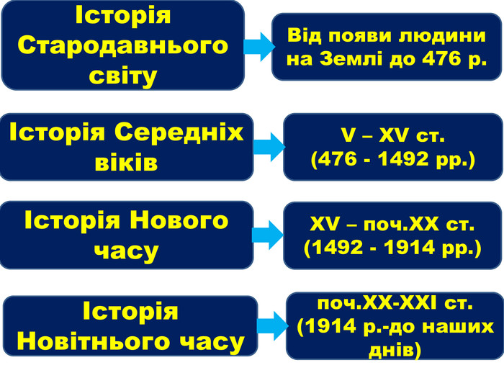**Історія поділяється на 4 періоди:**

**Домашнє завдання: прочитайте пар. 1 у підручнику за посиланням:** [**https://drive.google.com/file/d/1nzOqG1ev1LXMa4XDZdWBgbUIQIdYx7WO/view**](https://drive.google.com/file/d/1nzOqG1ev1LXMa4XDZdWBgbUIQIdYx7WO/view) **. Усно відповідати на запитання стор.11.**

**Завдання надсилайте на освітню платформу Human, або вайбер 097-880-70-81, або на ел. адресу** [**nataliarzaeva5@gmail.com**](mailto:nataliarzaeva5@gmail.com)